**Отчёт**

**о выполнении практического задания на тему**

«**Разработка компьютерной модели нечёткого метода наведения летательного аппарата на воздушную цель**»

**по курсу «Методы моделирования**

**интеллектуальных систем управления»**

Магистрант Н.В. Коминцев

Группа КММО-01-23

Москва 2024

**1. Цель и задачи работы**

### **Цель работы:** Углубление и закрепление знаний по моделям и методам нечёткой логики, применяемым для решения задач наведения летательных аппаратов, приобретение навыков анализа задач наведения, формализации экспертных знаний с помощью методов нечёткой логики, разработки и программной реализации алгоритмов на основе нечёткой логики.

### **Задачи:**

### Изучить метод пропорционального наведения летательных аппаратов и его нечёткие модификации.

### Разработать алгоритмы, реализующие метод пропорционального наведения.

### Разработать систему нечётких правил, реализующих наведение летательного аппарата на основе метода пропорционального наведения.

### Реализовать модель системы наведения на основе метода пропорционального наведения.

### Реализовать модель нечёткой системы наведения на основе метода пропорционального наведения.

### С помощью созданных моделей провести сравнительное исследование методов пропорционального наведения и нечёткого пропорционального наведения.

**2. Общие сведения о методе пропорционального самонаведения летательных аппаратов**

Метод пропорционального самонаведения (ПСН) представляет собой один из наиболее распространенных и эффективных методов наведения летательных аппаратов, таких как ракеты и беспилотные летательные аппараты. Этот метод базируется на принципе управления вектором скорости летательного аппарата таким образом, чтобы он всегда направлялся к движущейся цели. Основная идея ПСН заключается в том, чтобы удерживать линию визирования (направление от летательного аппарата к цели) неизменной или изменяющейся с минимальной скоростью.

Основные характеристики метода пропорционального самонаведения:

1) Простота реализации: ПСН относительно легко реализуется как на аппаратном, так и на программном уровне, что делает его широко применяемым в различных типах навигационных систем.

2) Высокая точность: ПСН обеспечивает высокую точность наведения на цель, что особенно важно для поражения движущихся объектов.

3) Адаптивность: Метод позволяет корректировать траекторию полета в реальном времени, учитывая изменения в движении цели.

4) Эффективность при маневрировании: ПСН хорошо работает в условиях маневрирования как самой цели, так и летательного аппарата, что делает его подходящим для использования в различных ситуациях.

Суть метода заключается в том, что вектор скорости ракеты должен вращаться со скоростью, пропорциональной скорости поворота линии визирования, в том же направлении.

**3. Принцип построения нечёткой модификации метода пропорционального самонаведения летательных аппаратов**

Нечёткая логика представляет собой подход к обработке информации, который позволяет работать с неопределенностью и неточностью данных. Применение нечёткой логики к методу пропорционального самонаведения позволяет улучшить его адаптивные свойства и устойчивость в условиях неопределенности. Общая идея заключается в том, что качественные соотношения, лежащие в основе классического метода пропорционального наведения, могут быть представлены в виде нечётких логических правил управления ракетой.

В классическом виде МПН обеспечивает определение требуемых

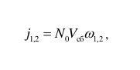поперечных ускорений ракеты в плоскостях её управления в соответствии со следующей формулой:

где j – требуемое поперечное ускорения ракеты в первой или второй плоскости управления,

N 0 – навигационный параметр, значение которого определяется эмпирически,

Vсб – скорость сближения ракеты с целью,

ω –угловая скорость линии визирования в первой или второй плоскости управления.

Система нечеткого наведения летательного аппарата состоит из четырёх основных компонентов:

* блока датчиков, выполняющих измерение (оценивание) векторов текущего состояния летательного аппарата xу и цели xц;
* нечёткого регулятора, вырабатывающего на основе векторов xу, xц и вектора требуемых координат летательного аппарата xт вектор параметров рассогласования Δ;
* управляющей системы, преобразующей параметры рассогласования в вектор δ команд органам управления летательного аппарата;
* летательного аппарата, вектор состояния которого xу изменяется в результате выполнения команд управления и служит входными данными для следующей итерации алгоритма управления.

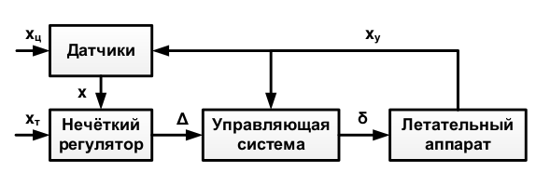

Рис. 1. Нечёткая система наведения летательного аппарата.

Регулятор работает следующим образом. Вектора xу, xц и xт поступают на вход фаззификатора. Фаззификатор преобразует чёткие значения элементов векторов в нечёткие множества, являющиеся элементами векторов fxу, fxц и fxт. Эти вектора подаются на вход механизма вывода, который обеспечивает выполнение нечётких логических правил из базы правил для текущих значений векторов. В результате выполнения правил формируется нечёткий вектор параметров рассогласования fΔ, который подаётся на вход дефаззификатора. Дефаззификатор преобразует нечёткие множества, являющиеся элементами вектора fΔ, в чёткие значения параметров рассогласования – элементы вектора Δ.

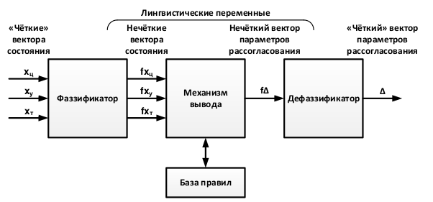

Рис. 2. Нечёткий регулятор Э. Мамдани в системе наведения летательного

аппарата

**4. Модель системы самонаведения на основе метода пропорционального наведения**

**4.1. Входные данные**

Перечень входных данных:

|  |  |  |
| --- | --- | --- |
| Обозначение | Параметр | Единицы измерения |
| Бортовой пеленг цели | *φ* | градусы |
| Угловая скорость линии визирования | *ω* | рад/с |
| Дальность до цели | D | м |
| Скорость сближения с целью | V | м/с |
| Навигационный показатель | N | константа |

**4.2. Выходные данные**

Пречень выходных данных: Текущее положение цели, текущее положение ракеты, текущая дальность ракеты до цели, бортовой пеленг цели, угловая скорость линии визирования и скорость сближения с целью.

Результатом работы нечёткого регулятора является требуемое поперечное ускорение j.

**5. Модель системы самонаведения на основе нечёткой модификации метода пропорционального наведения**

**5.1. Входные данные**

Перечень входных данных:

|  |  |  |
| --- | --- | --- |
| Обозначение | Параметр | Единицы измерения |
| Бортовой пеленг цели | *φ* | градусы |
| Угловая скорость линии визирования | *ω* | рад/с |
| Дальность до цели | D | м |
| Скорость сближения с целью | V | м/с |

**5.2. Выходные данные**

Выходные данные: требуемое поперечное ускорение j.

**5.3. Лингвистические переменные и нечёткие множества**

Перечень лингвистических переменных, их термов и соответствующих нечётких множеств (универсальные множеств и функции принадлежности).

Термы:

* Z - близкое к нулю значение;
* S - малое значение;
* L - большое значение;

|  |  |  |  |
| --- | --- | --- | --- |
| Лингвистическая переменная | Описание | Диапазон значений | Термы |
| D | Расстояние между целью и ракетой | [0;1] | Z, S, L |
| V | Скорость сближения | [0;1] | Z, S, L |
| ω | Угловая скорость линии визирования | [0;1] | Z, S, L |
| j | Поперечное ускорение | [0;1] | Z, S, L |

**5.4. Нечёткие правила вывода**

Перечень правил вывода.

|  |  |  |  |  |
| --- | --- | --- | --- | --- |
| № | D | V | ω | j |
| 1 | Z | Z | Z | Z |
| 2 | S | Z | Z | Z |
| 3 | L | Z | Z | Z |
| 4 | Z | S | Z | Z |
| 5 | S | S | Z | Z |
| 6 | L | S | Z | Z |
| 7 | Z | L | Z | Z |
| 8 | S | L | Z | Z |
| 9 | L | L | Z | Z |
| 10 | Z | Z | S | S |
| 11 | S | Z | S | Z |
| 12 | L | Z | S | S |
| 13 | Z | S | S | S |
| 14 | S | S | S | S |
| 15 | L | S | S | S |
| 16 | Z | L | S | S |
| 17 | S | L | S | S |
| 18 | L | L | S | S |
| 19 | Z | Z | L | L |
| 20 | S | Z | L | L |
| 21 | L | Z | L | L |
| 22 | Z | S | L | L |
| 23 | S | S | L | L |
| 24 | L | S | L | L |
| 25 | Z | L | L | L |
| 26 | S | L | L | L |
| 27 | L | L | L | L |

Если линия визирования вращается быстро, то нам нужно также быстро вращаться, поэтому ω = L => j = L.

**5.6. Алгоритмы**

Пользователь на графическом интерфейсе ставит точки по которым строится траектория полета цели. Также пользователь может задать длину траектории и скорость ракеты.

Для метода фаззификации был выбран — метод правого максимума

Для метода дефаззификации — метод центра тяжести.

Для реализации нечеткой логик используется библиотека scikit.fuzzy.

Фаззификации, логический вывод и дефаззификация происходят с помощью методов данной библиотеки на основе выбранных методов фаззификации и дефаззификации. После чего на основе полученного поперечного ускорения изменяется траектория с помощью библиотеки numpy.

**6. Система визуализации эксперимента**

Для визуализации методов наведения использовалась библиотека Tkinter, которая является стандартной библиотекой для создания графических интерфейсов в языке программирования Python. Она предоставляет средства для создания окон, кнопок, полей ввода и других элементов управления, что позволяет легко и быстро разработать визуальные компоненты для различных приложений.

**7. Описание эксперимента**

1. Исходные данные эксперимента №1.

Данные цели:

- Положение – х0 = 387 м, у0 = 202 м

- Скорость — 2 м/с

Данные ракеты:

- Положение – х0 = 220 м, у0 = 594 м

- Скорость — 10 м/с

2. Результат наведения.

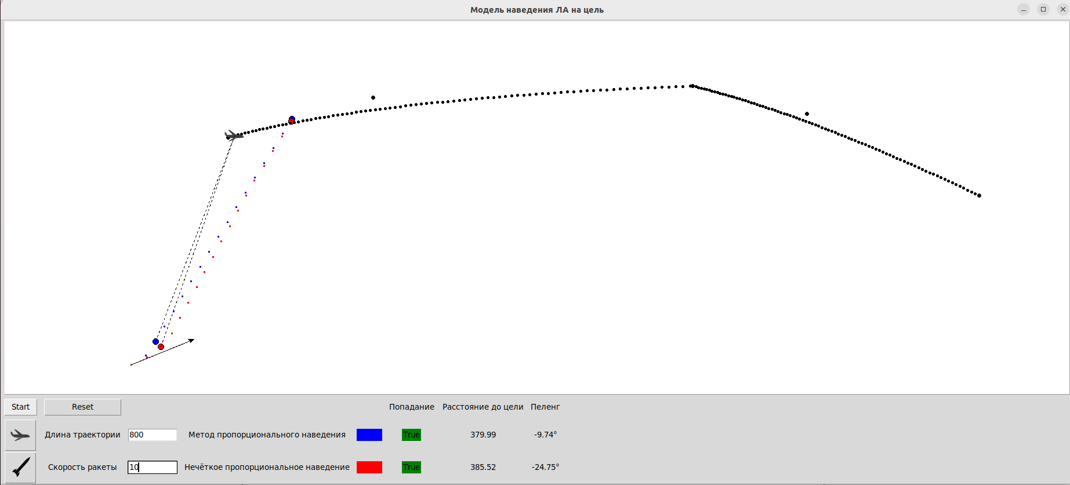Рис.1 - Начало эксперимента №1

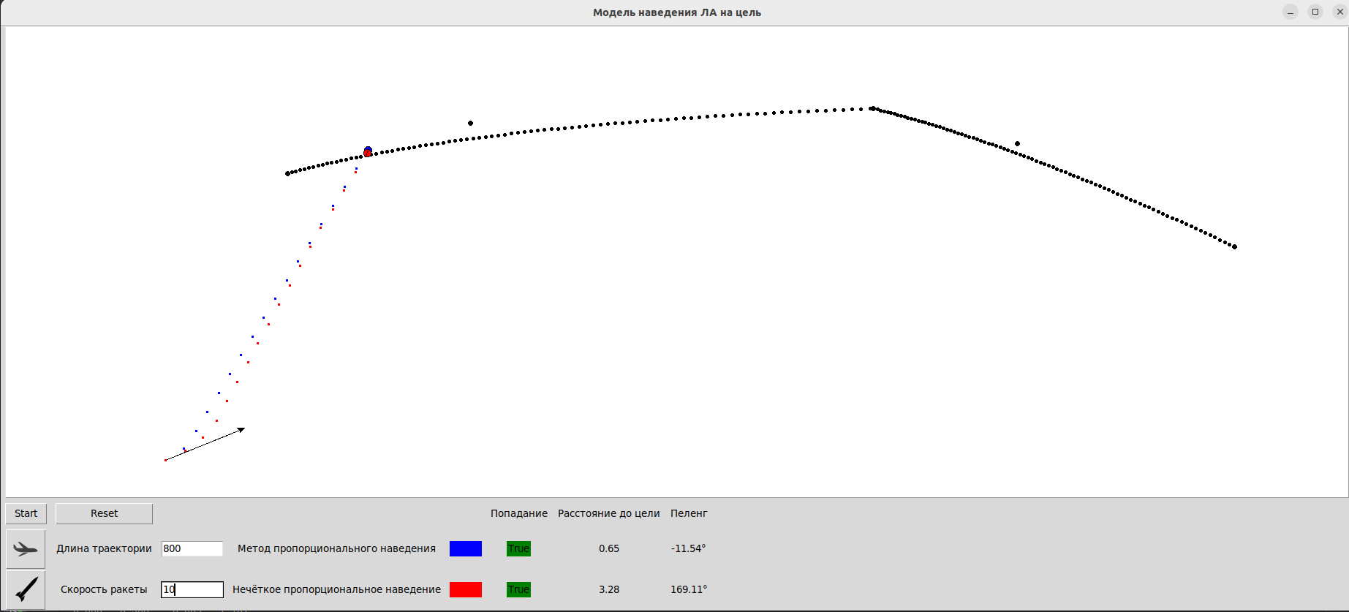Рис.2 - Конец эксперимента №1

Таблица 1. Метод пропорционального наведения:

|  |  |  |  |  |
| --- | --- | --- | --- | --- |
| *t*, с. | ω, с-1 | *V*сб, м/с | *j*т, м/с2 | *j*т/(ω*V*сб) |
| 1 | -0.013 | 5.822 | -0.175 | 2.279 |
| 2 | -0.01 | 6.898 | -0.175 | 2.447 |
| 3 | -0.007 | 7.769 | -0.164 | 3.0 |
| 4 | -0.003 | 8.367 | -0.087 | 3.0 |
| 5 | -0.001 | 8.588 | -0.037 | 3.0 |
| 6 | -0.001 | 8.66 | -0.014 | 3.0 |
| 7 | -0.0 | 8.682 | -0.004 | 3.0 |
| 8 | -0.0 | 8.687 | -0.001 | 3.0 |
| 9 | 0.0 | 8.687 | 0.0 | 3.0 |
| 10 | 0.0 | 8.684 | 0.001 | 3.0 |
| 11 | 0.0 | 8.681 | 0.001 | 3.0 |
| 12 | 0.0 | 8.678 | 0.001 | 3.0 |
| 13 | 0.0 | 8.675 | 0.001 | 3.0 |
| 14 | 0.0 | 8.672 | 0.001 | 3.0 |
| 15 | 0.0 | 8.668 | 0.001 | 3.0 |
| 16 | 0.0 | 8.665 | 0.001 | 3.0 |
| 17 | 0.0 | 8.662 | 0.001 | 3.0 |
| 18 | 0.0 | 8.658 | 0.001 | 3.0 |
| 19 | 0.0 | 8.655 | 0.001 | 3.0 |
| 20 | 0.0 | 8.651 | 0.001 | 3.0 |
| 21 | 0.0 | 8.648 | 0.001 | 3.0 |
| 22 | 0.0 | 8.645 | 0.001 | 3.0 |
| 23 | 0.0 | 8.641 | 0.001 | 3.0 |
| 24 | 0.0 | 8.638 | 0.001 | 3.0 |
| 25 | 0.0 | 8.634 | 0.001 | 3.0 |
| 26 | 0.0 | 8.631 | 0.001 | 3.0 |
| 27 | 0.0 | 8.628 | 0.001 | 3.0 |
| 28 | 0.0 | 8.624 | 0.001 | 3.0 |
| 29 | 0.0 | 8.621 | 0.001 | 3.0 |
| 30 | 0.0 | 8.617 | 0.001 | 3.0 |
| 31 | 0.0 | 8.614 | 0.001 | 3.0 |
| 32 | 0.0 | 8.61 | 0.001 | 3.0 |
| 33 | 0.0 | 8.607 | 0.001 | 3.0 |
| 34 | 0.0 | 8.603 | 0.001 | 3.0 |
| 35 | 0.0 | 8.6 | 0.001 | 3.0 |
| 36 | 0.0 | 8.596 | 0.001 | 3.0 |
| 37 | 0.0 | 8.593 | 0.001 | 3.0 |
| 38 | 0.0 | 8.589 | 0.001 | 3.0 |
| 39 | 0.0 | 8.586 | 0.001 | 3.0 |
| 40 | 0.0 | 8.582 | 0.001 | 3.0 |
| 41 | 0.0 | 8.579 | 0.001 | 3.0 |
| 42 | 0.0 | 8.575 | 0.001 | 3.0 |
| 43 | 0.0 | 8.572 | 0.001 | 3.0 |
| 44 | 0.0 | 8.568 | 0.001 | 3.0 |
| 45 | 0.0 | 8.564 | 0.001 | 3.0 |
| 46 | 0.0 | 8.561 | 0.001 | 3.0 |
| 47 | 0.0 | 8.557 | 0.001 | 3.0 |
| 48 | 0.0 | 8.554 | 0.001 | 3.0 |
| 49 | 0.0 | 8.55 | 0.001 | 3.0 |
| 50 | 0.0 | 8.546 | 0.001 | 3.0 |

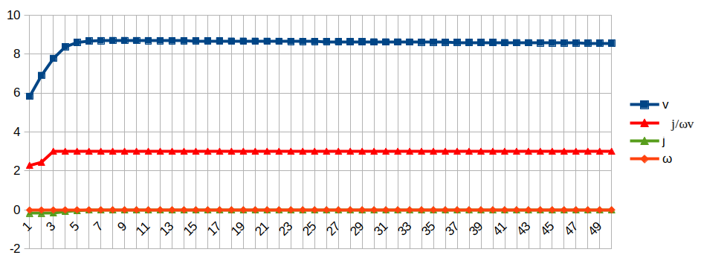

Таблица 2. Нечёткая модификация метода пропорционального наведения:

|  |  |  |  |  |
| --- | --- | --- | --- | --- |
| *t*, с. | ω, с-1 | *V*сб, м/с | *j*т, м/с2 | *j*т/(ω*V*сб) |
| 1 | -0.013 | 5.822 | -0.069 | 0.902 |
| 2 | -0.012 | 6.23 | -0.068 | 0.887 |
| 3 | -0.011 | 6.611 | -0.067 | 0.89 |
| 4 | -0.01 | 6.967 | -0.069 | 0.942 |
| 5 | -0.009 | 7.309 | -0.071 | 1.035 |
| 6 | -0.008 | 7.636 | -0.074 | 1.189 |
| 7 | -0.007 | 7.946 | -0.077 | 1.452 |
| 8 | -0.005 | 8.232 | -0.08 | 1.926 |
| 9 | -0.003 | 8.48 | -0.082 | 3.062 |
| 10 | -0.001 | 8.678 | -0.083 | 9.304 |
| 11 | 0.001 | 8.814 | 0.084 | 7.165 |
| 12 | -0.001 | 8.673 | -0.083 | 9.139 |
| 13 | 0.001 | 8.81 | 0.084 | 6.638 |
| 14 | -0.001 | 8.669 | -0.083 | 8.982 |
| 15 | 0.002 | 8.806 | 0.084 | 6.127 |
| 16 | -0.001 | 8.664 | -0.083 | 8.835 |
| 17 | 0.002 | 8.802 | 0.084 | 5.631 |
| 18 | -0.001 | 8.66 | -0.083 | 8.703 |
| 19 | 0.002 | 8.798 | 0.084 | 5.15 |
| 20 | -0.001 | 8.656 | -0.083 | 8.593 |
| 21 | 0.002 | 8.793 | 0.084 | 4.684 |
| 22 | -0.001 | 8.651 | -0.083 | 8.513 |
| 23 | 0.002 | 8.789 | 0.084 | 4.232 |
| 24 | -0.001 | 8.647 | -0.083 | 8.481 |
| 25 | 0.003 | 8.784 | 0.084 | 3.794 |
| 26 | -0.001 | 8.643 | -0.083 | 8.52 |
| 27 | 0.003 | 8.779 | 0.084 | 3.371 |
| 28 | -0.001 | 8.639 | -0.083 | 8.676 |
| 29 | 0.003 | 8.774 | 0.084 | 2.963 |
| 30 | -0.001 | 8.634 | -0.083 | 9.038 |
| 31 | 0.004 | 8.769 | 0.084 | 2.569 |
| 32 | -0.001 | 8.63 | -0.083 | 9.807 |
| 33 | 0.004 | 8.763 | 0.084 | 2.192 |
| 34 | -0.001 | 8.626 | -0.083 | 11.552 |
| 35 | 0.005 | 8.756 | 0.084 | 1.831 |
| 36 | -0.001 | 8.622 | -0.083 | 16.782 |
| 37 | 0.006 | 8.748 | 0.083 | 1.489 |
| 38 | -0.001 | 8.617 | -0.083 | 9.63 |
| 39 | 0.008 | 8.738 | 0.083 | 1.169 |
| 40 | 0.001 | 8.612 | 0.083 | 13.018 |
| 41 | -0.009 | 8.421 | -0.081 | 1.1 |
| 42 | -0.001 | 8.607 | 0.083 | 9.64 |
| 43 | -0.012 | 8.405 | -0.082 | 0.802 |
| 44 | -0.002 | 8.601 | -0.084 | 5.816 |
| 45 | 0.015 | 8.734 | 0.085 | 0.644 |
| 46 | 0.001 | 8.596 | 0.084 | 14.18 |
| 47 | -0.025 | 8.386 | -0.082 | 0.393 |
| 48 | -0.008 | 8.586 | -0.083 | 1.187 |
| 49 | 0.042 | 8.729 | 0.084 | 0.231 |
| 50 | 0.022 | 8.583 | 0.083 | 0.433 |
| 51 | 3.294 | 1.89 | 0.092 | 0.015 |

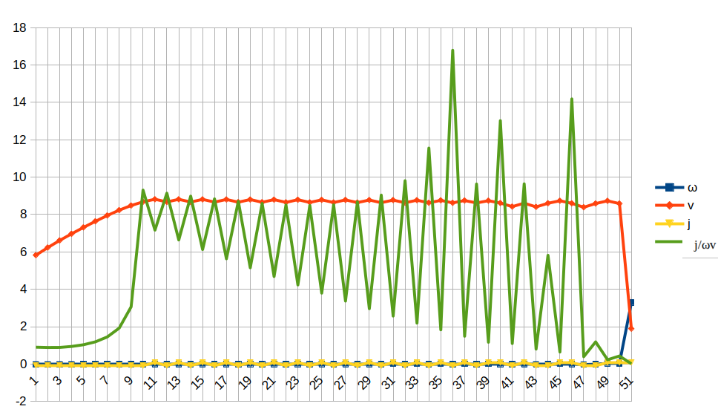

Эксперимент №2 — маневрирующая цель

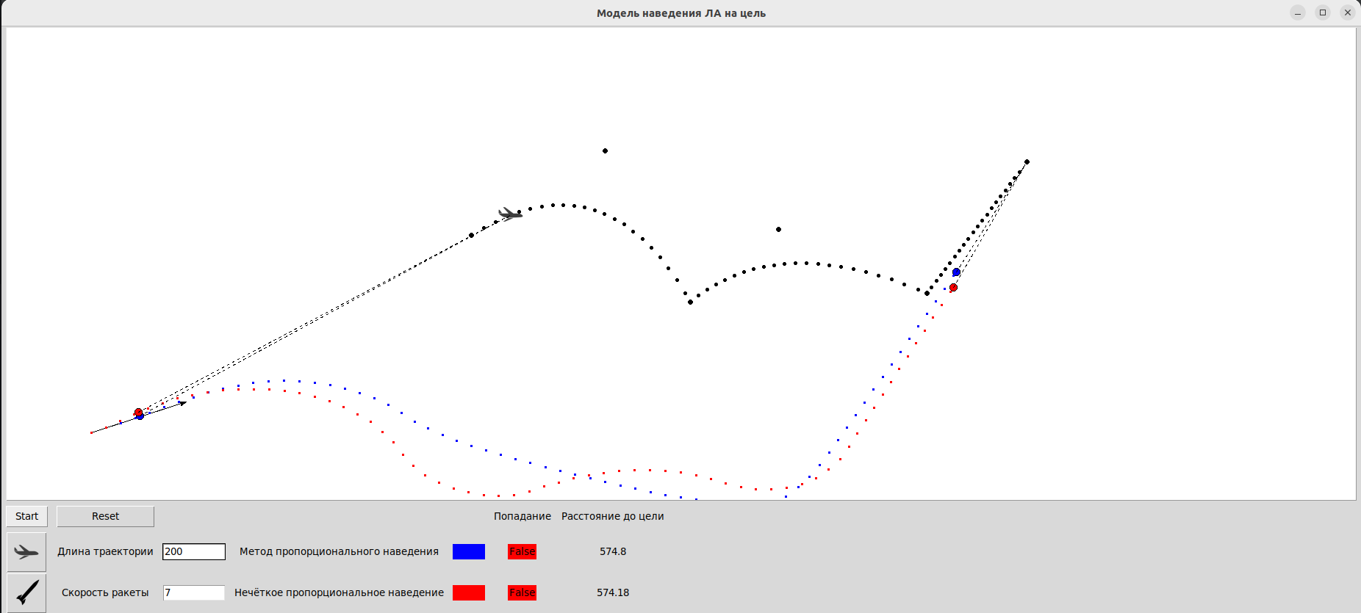Рис.3 - Начало эксперимента №2

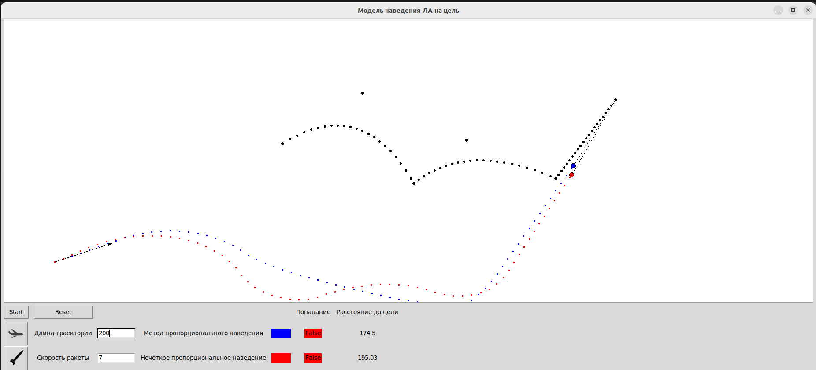Рис.4 - Конец эксперимента №2